Witajcie Kochane Dzieci. Bardzo za Wami tęskniłem. A Wy, Wy Kochane dzieci? Też tęskniłyście?
Zabiorę Was dzisiaj w miejsce gdzie bardzo się dużo dzieje. Gdzie można zobaczyć wiele wspaniałych rzeczy. Gdzie jest dużo roślin i dużo owadów. Czy domyślacie się gdzie? Spróbujcie zgadnąć.
Nie domyślacie się?
To posłuchajcie zagadki, którą dla Was przygotowałem?
Zielony dywan,
na nim kwiatów tyle.
Piją z nich nektar
pszczoły, osy i motyle.
Tak, tak moje kochane dzieci . Wiedziałem, że nie będzie z tym problemów. To łąka.
Więcej zagadek znajdziecie tutaj https://www.youtube.com/watch?v=anYx7nJCI4s
Zapraszam Was na łąkę.
https://www.youtube.com/watch?v=LKLf5EN1Ff4
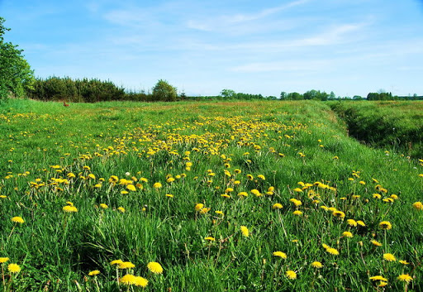

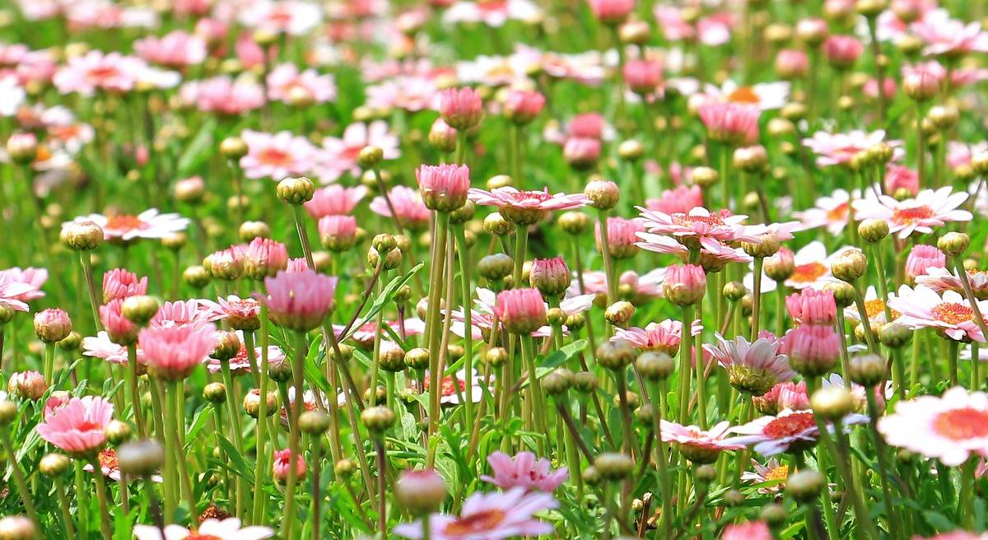
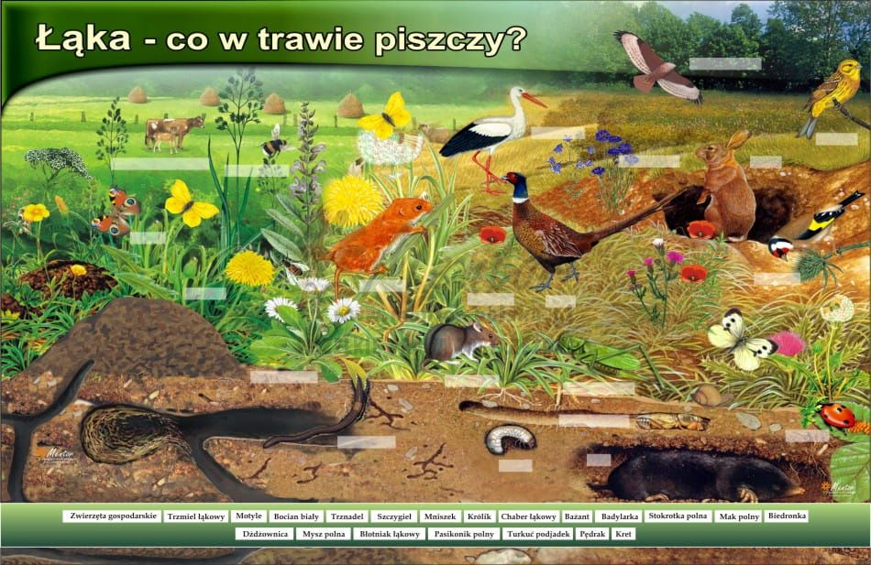

Tak bardzo lubię śpiewać. Pośpiewamy razem.
https://www.youtube.com/watch?v=zUgzWqgYPeE
https://www.youtube.com/watch?v=eOOfjYBIyak
Jak cudownie jest z Wami pośpiewać. Teraz to czuję się dużo młodszy.

Zapraszam do wykonania łąki. Myślę, że każdy z Was świetnie sobie poradzi.
https://www.youtube.com/watch?v=q85x875FfGc
https://www.youtube.com/watch?v=8wjtxhydZoc
https://www.youtube.com/watch?v=lN4ZYsw9lzE
Wykonajcie, taką łąkę jaka najbardziej się Wam podoba. A może sami wymyślicie jak ma wyglądać Wasza łąka i zrobicie ją według własnego pomysłu.
A może ktoś z Was Kochane Przedszkolaki zrobi zdjęcie swojej łąki i wyśle ją do mnie.

Przygotowałem dla Was kilka załączników.
Popracujcie. Wiem, że Przedszkolaki w naszym przedszkolu są bardzo pracowite.
Pozdrawiam Was serdecznie. Do zobaczenia za tydzień. Pa, pa.

